- Муниципальное образование: МКОУ Юголукская СОШ
- Тема профилактической Недели: Неделя профилактики употребления алкоголя «Будущее в моих руках»
- Сроки проведения мероприятий: 1- 5 октября 2024 года

Образовательная организация | Количество участников, в том числе |  |  |  | Количество проведенных мероприятий | Выводы о неделе, описание опыта по внедрению новых эффективных элементов недели  Адрес сайта  ОО со ссылкой на информацию о проведении недели
МКОУ Юголукская СОШ | Обучающихся | Родителей | Педагогов | Соц. партнеров (перечислить) | Количество проведенных мероприятий
МКОУ Юголукская СОШ | 6 класс – 13  7 класс – 9  9 класс – 11  9 овз - 10 | 0 | 3 | 2 | Беседа на тему: «Административная ответственность несовершеннолетних» («Если ты пьешь пиво и другие спиртные напитки»)
МКОУ Юголукская СОШ | 7 класс – 9 | 0 | 1 | 0 | Классный час «Алкоголь – шаг в пропасть»; Анкета «Отношение к алкоголю»
МКОУ Юголукская СОШ | 20 обучающихся | 0 | 1 педагог-психолог | 0 | В рамках профилактической недели педагог-психолог совместно с учениками сделали стенгазету «Что выберешь ты?»
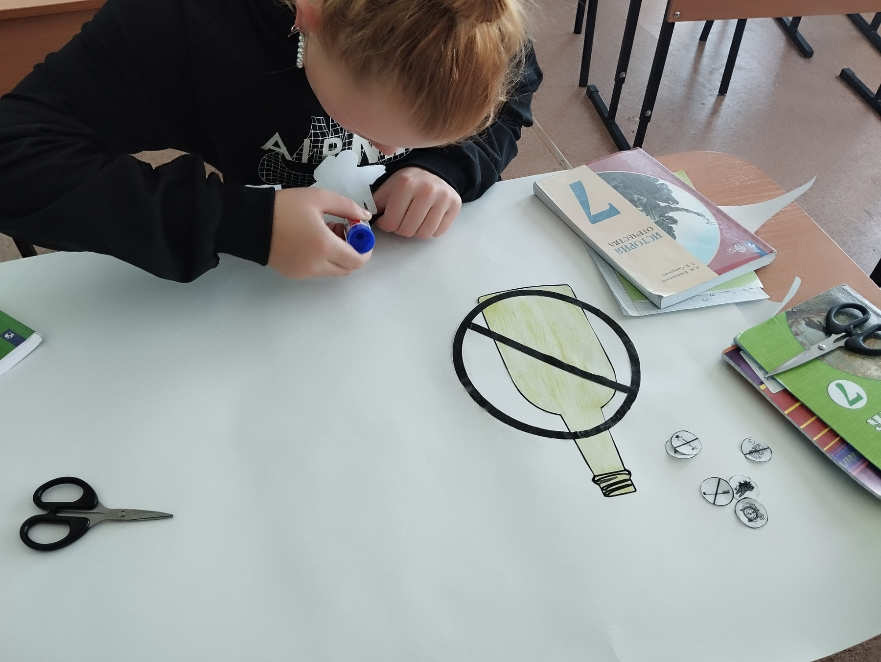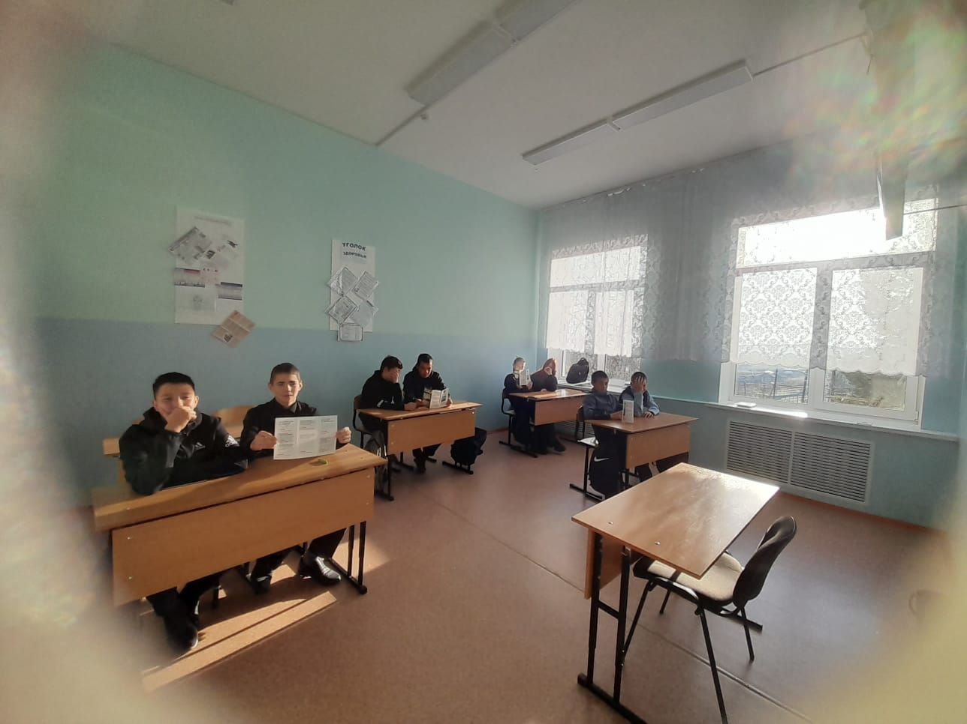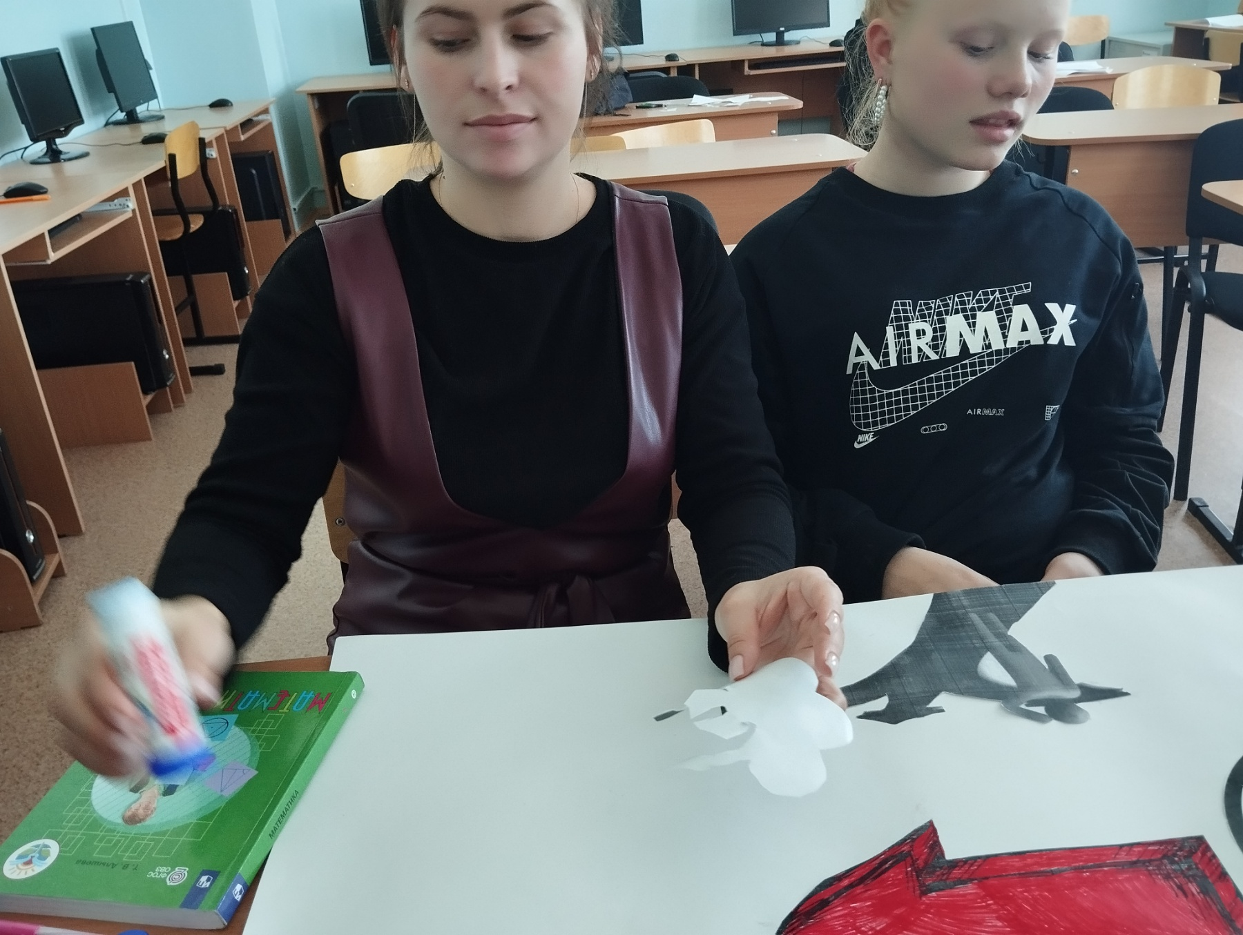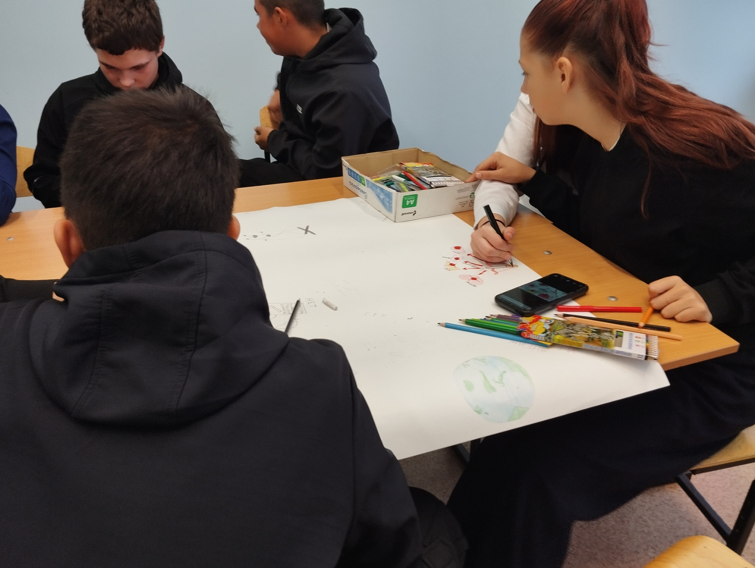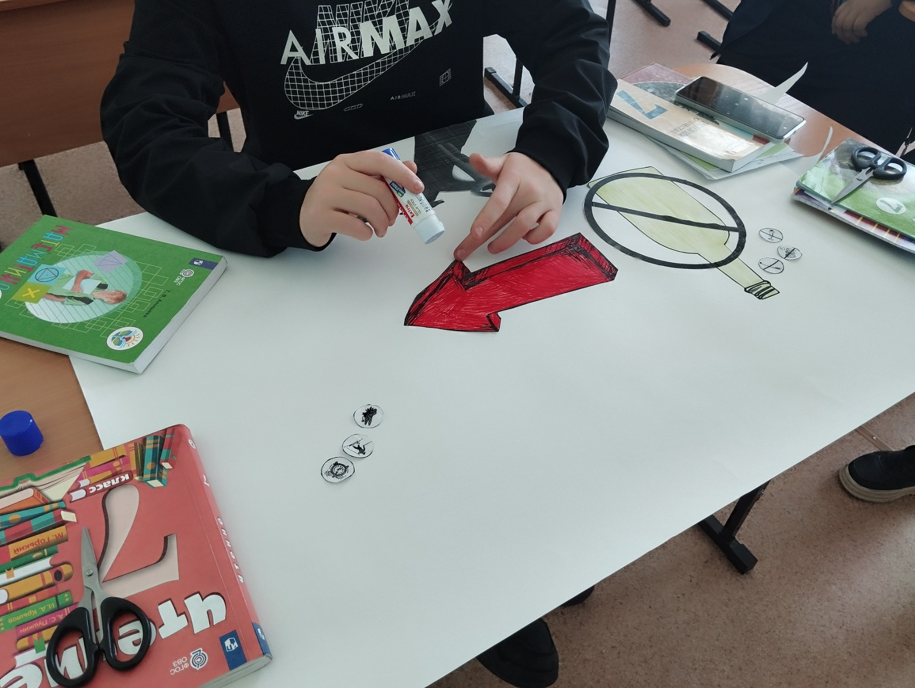

Педагог-организатор: Ильина Е.С.

